MADRINA: **ANGELES CARDIEL SACRISTAN**

APPELLIDO : **LIMBIAZIKY**

NOMBRE : **Laeticia**

FECHA DE NACIMIENTO : EDAD :

NOMBRE DE LOS PADRES:

CLASE : **12ème**

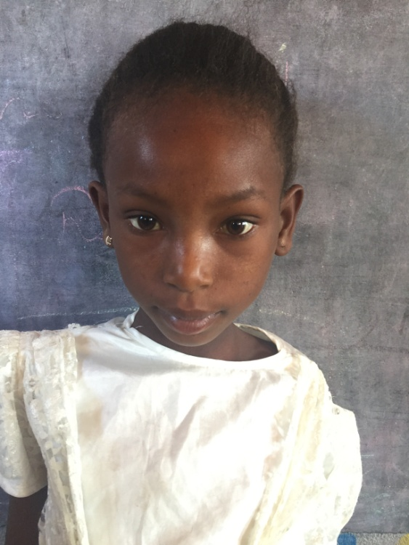

**NOTAS TRIMESTRIALES**

1ER TRIMESTRE : ENERO

2ER TRIMESTRE : ENERO

3ER TRIMESTRE : ENERO